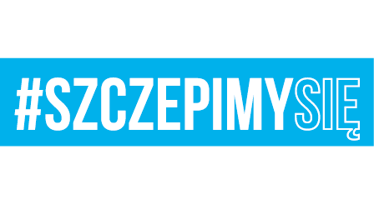

Egz. Nr 1
Malbork, dnia 23 lipca 2021 r.

Wszyscy uczestnicy postępowania

Nr sprawy: 22. BLT.SZP.2612.66.2021
Dotyczy: postępowania w sprawie udzielenia zamówienia publicznego
Nazwa zadania: „Świadczenie hotelarskich usług noclegowych w rejonie miejscowości Świdwin dla 22. BLT
w Malborku”.

Szanowni Państwo,

22 Baza Lotnictwa Taktycznego w Malborku działając na podstawia art. 222 ust. 5 ustawy Prawo zamówień publicznych przestawia Państwu informację z otwarcia ofert, która odbyła się w dniu 23.07.2021 r. o godz.10:15.

Kwota brutto jaką Zamawiający zamierzał przeznaczyć na realizację zamówienia |  | 74 375,00zł
Numer oferty, nazwa wykonawcy |  | Wartości brutto oferty w zł | Odległość hotelu od wyznaczonego miejsca
Oferta nr 1 | EXPE Martyna Górska  ul. Dunikowskiego 38/39  70-123 SZCZECIN | 140 000,00 | miejsce noclegowe- 3,8 km

Z poważaniem
Sekcja Zamówień Publicznych
Iwona Szmigiel
Wykonano w 1 egz.
Egz. Nr 1 – ad acta
Wykonała: I. Szmigiel (261 536 782)
Dostęp do dokumentu: Sekcja Zamówień Publicznych

